**APLIKASI PLANET LAUNDRY**



BUKU PEDOMAN PENGGUNA

WEBSITE CV. BUMI

DAFTAR ISI

DAFTAR ISI GAMBAR 4

APLIKASI LAUNDRY 5

1. Admin 5

1.1 Memulai Aplikasi Sebagai Admin 5

1.2 Home 5

1.3 User 6

1.3.1 Halaman Data User 6

1.3.2 Halaman Tambah User 6

1.3.3 Halaman Ubah User 7

1.3.4 Hapus User 7

1.4 Paket 8

1.4.1 Halaman Data Paket 8

1.4.2 Halaman Tambah Paket 8

1.4.3 Halaman Ubah Paket 9

1.4.4 Tombol Hapus 9

1.5 Member 10

1.5.1 Halaman Data Member 10

1.5.2 Halaman Tambah Member 10

1.5.3 Halaman Ubah Member 11

1.5.4 Tombol Hapus 11

1.6 Transaksi Laundry 12

1.6.1 Halaman Transaksi Laundry 12

1.6.2 Tambah Transaksi 13

1.6.2.1 Halaman Tambah Transaksi 13

1.6.2.2 Halaman Tambah Detail Transaksi 13

1.6.3 Ubah Transaksi 14

1.6.3.1 Halaman Ubah Transaksi 14

1.6.3.2 Halaman Ubah Detail Transaksi 14

1.6.4 Hapus Transaksi 15

1.6.4.1 Tombol Hapus Transaksi 15

1.6.4.2 Tombol Hapus Detail Transaksi 15

1.6.5 Halaman Invoice 16

1.6.6 Halaman Pembayaran 16

1.6.7 Halaman Invoice Setelah Melakukan Pembayaran 17

1.6.8 Tombol Status Transaksi 17

1.7 Halaman Laporan 18

1.7.1 Halaman Laporan Setelah di Filter 18

1.8 Tombol Keluar 19

2. Kasir 20

2.1 Memulai Aplikasi Sebagai Kasir 20

2.2 Home 20

2.3 Member 21

2.3.1 Halaman Member Kasir 21

2.3.2 Halaman Tambah Member 21

2.4 Transaksi 22

2.4.1 Halaman Transaksi 22

2.4.2 Tambah Transaksi 22

2.4.2.1 Halaman Tambah Transaksi 22

2.4.2.2 Halaman Tambah Detail Transaksi 23

2.4.3 Halaman Invoice 23

2.4.4 Halaman Pembayaran 24

2.4.5 Halaman Invoice Setelah Melakukan Pembayaran 24

2.4.6 Tombol Status Transaksi 25

2.5 Tombol Keluar 25

3. Owner 26

3.1 Memulai Aplikasi Sebagai Kasir 26

3.2 Halaman Laporan 26

3.2.1 Halaman Laporan Setelah di Filter 27

3.3 Tombol Keluar 27

# DAFTAR ISI GAMBAR

Gambar 1 Halaman Login Admin 5

Gambar 2 Halaman Home 5

Gambar 3 Halaman Data User 6

Gambar 4 Halaman Tambah User 6

Gambar 5 Halaman Ubah User 7

Gambar 6 Tombol Hapus User 7

Gambar 7 Halaman Data Paket 8

Gambar 8 Halaman Tambah Paket 8

Gambar 9 Halaman Ubah Paket 9

Gambar 10 Tombol Hapus Paket 9

Gambar 11 Halaman Data Member 10

Gambar 12 Halaman Tambah Member 11

Gambar 13 Halaman Ubah Member 11

Gambar 14 Tombol Hapus Member 11

Gambar 15 Halaman Data Transaksi 12

Gambar 16 Halaman Tambah Transaksi 13

Gambar 17 Halaman Tambah Detail Transaksi 13

Gambar 18 Halaman Ubah Data Transaksi 14

Gambar 19 Halaman Ubah Data Detail Transaksi 14

Gambar 20 Tombol Hapus Transaksi 15

Gambar 21 Tombol Hapus Detail Transaksi 15

Gambar 22 Halaman Invoice Pada Transaksi 16

Gambar 23 Halaman Pembayaran 16

Gambar 24 Halaman Invoice Setelah Melakukan Pembayaran 17

Gambar 25 Tombol Update Status 17

Gambar 26 Halaman Laporan 18

Gambar 27 Halaman Laporan Setelah Difilter 18

Gambar 28 Tombol Keluar 19

Gambar 29 Halaman Login Kasir 20

Gambar 30 Halaman Home Kasir 20

Gambar 31 Halaman Member Kasir 21

Gambar 32 Halaman Tambah Member Kasir 21

Gambar 33 Halaman Transaksi Kasir 22

Gambar 34 Halaman Tambah Transaksi Kasir 22

Gambar 35 Halaman Tambah Detail Transaksi Kasir 23

Gambar 36 Halaman Invoice Pada Transaksi Kasir 23

Gambar 37 Halaman Pembayaran 24

Gambar 38 Halaman Invoice Setelah Melakukan Pembayaran 24

Gambar 39 Tombol Update Status 25

Gambar 40 Tombol Keluar Kasir 25

Gambar 41 Halaman Login Owner 26

Gambar 42 Halaman Laporan 26

Gambar 43 Halaman Laporan Setelah Difilter 27

Gambar 44 Tombol Keluar Owner 27

# APLIKASI LAUNDRY

Aplikasi *laundry* berfungsi untuk memudahkan dalam pengarsipan *laundry*. Aplikasi ini terdiri dari 3 *user* yaitu admin, kasir & *owner*.

# 1. Admin

## 1.1 Memulai Aplikasi Sebagai Admin

Pertama masukkan *username & password* lalu klik *login.*

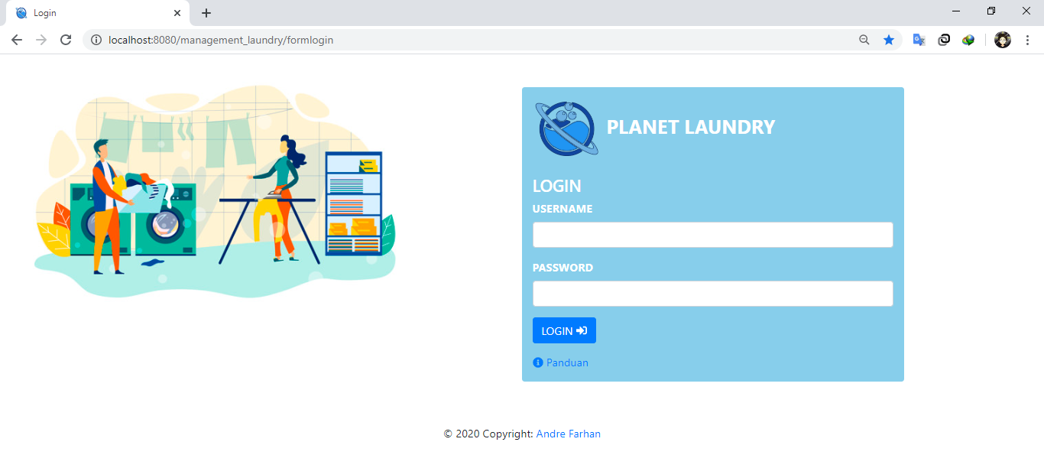

Gambar 1 Halaman Login Admin

## 1.2 Home

Setelah berhasil *login* ke aplikasi, akan tampil halaman beranda sesuai dengan outlet nya. Salah satu outlet planet *laundry* yaitu outlet Laundry Sejahtera.

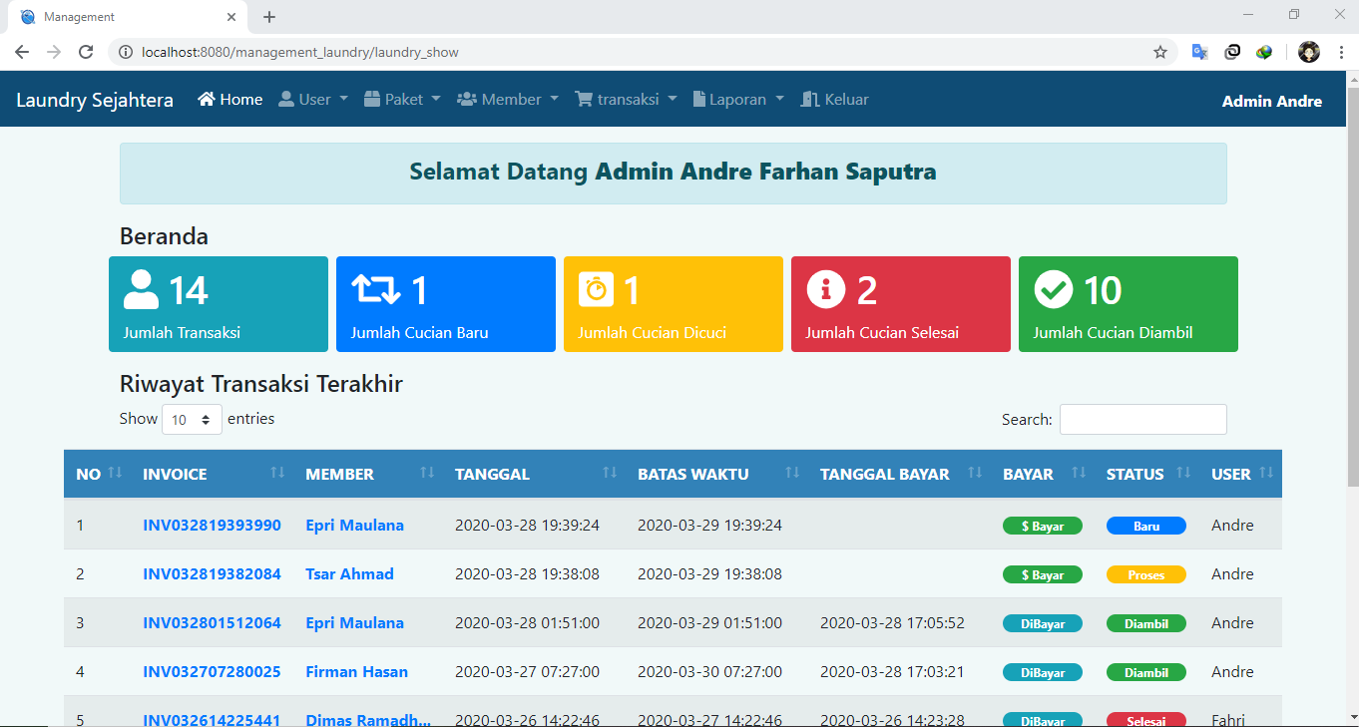

Gambar 2 Halaman Home

## 1.3 User

User adalah orang yang memakai aplikasi. User terdapat pada beberapa outlet, setiap user menangani outletnya masing-masing.

### 1.3.1 Halaman Data User

Daftar data user pada salah satu outlet laundry sejahtera.

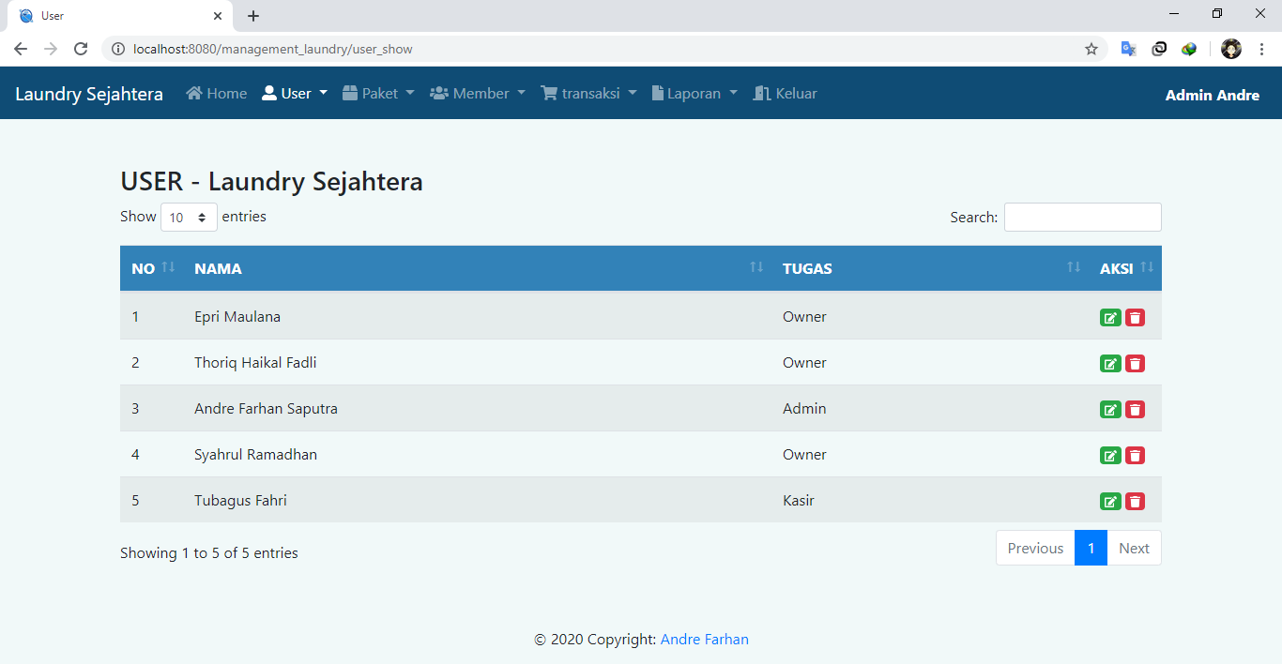

Gambar 3 Halaman Data User

### 1.3.2 Halaman Tambah User

Halaman tambah data user, isi sesuai kolom yang ditentukan lalu klik tombol tambah pada paling bawah halaman.

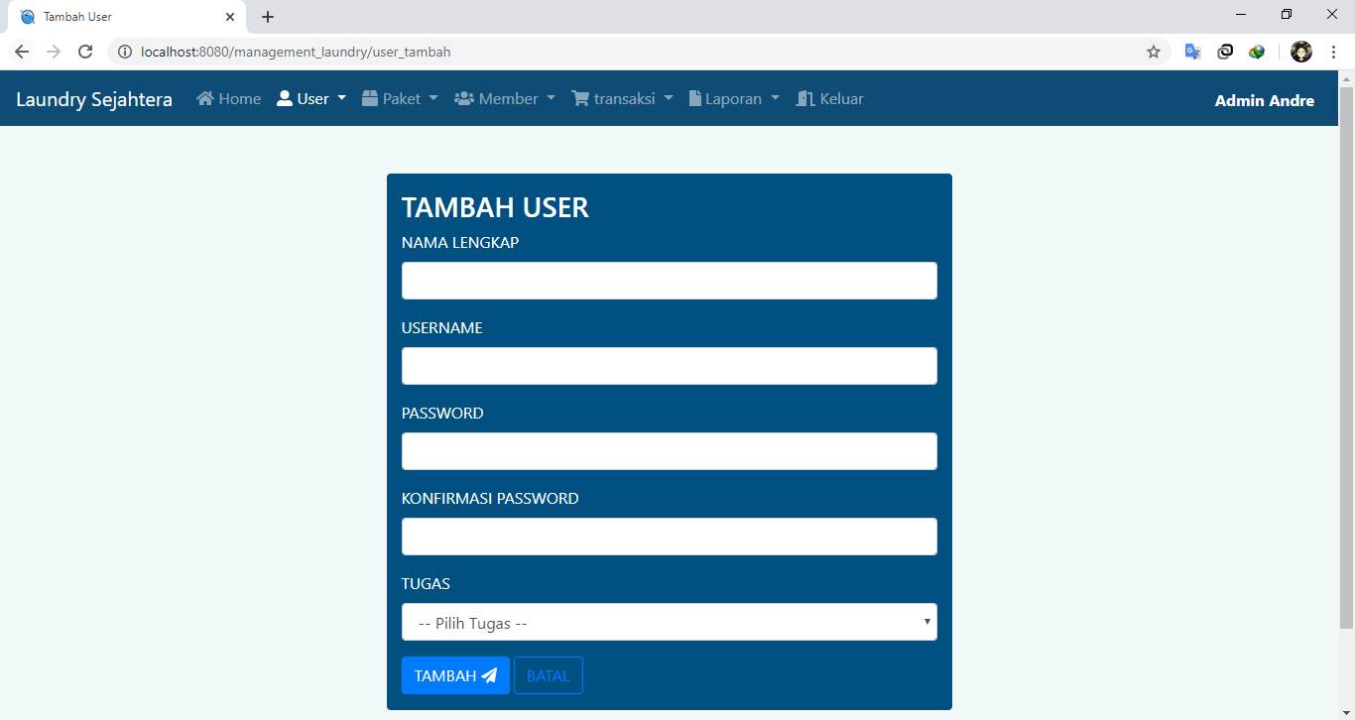

Gambar 4 Halaman Tambah User

### 1.3.3 Halaman Ubah User

Halaman ubah data *user* adalah halaman untuk mengubah data pelanggan sesuai dengan tombol klik ubahsebelum masuk halaman ubah *user.* Kemudian akan tampil halaman ubah *user*, ubah sesuai yang diiinginkan kemudian klik ubah.

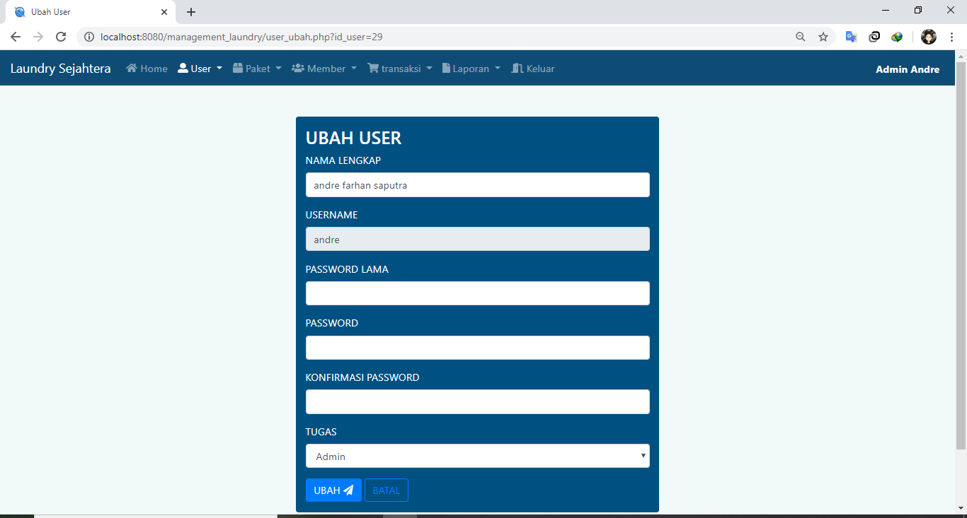

Gambar 5 Halaman Ubah User

### 1.3.4 Hapus User

Tombol hapus pelangagan jika di klik akan tampil notifikasi seperti ini. Jika di klik OK maka data akan terhapus.

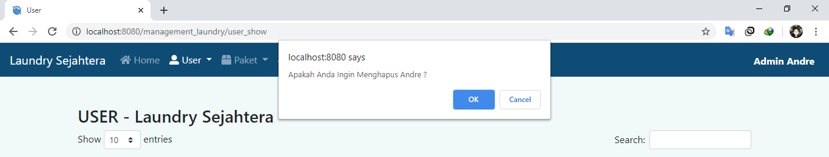

Gambar 6 Tombol Hapus User

## 1.4 Paket

Paket merupakan paket pembelian dalam *laundry.* Setiap outlet memiliki paket yang berbeda.

### 1.4.1 Halaman Data Paket

Daftar data paket ada pada halaman ini.

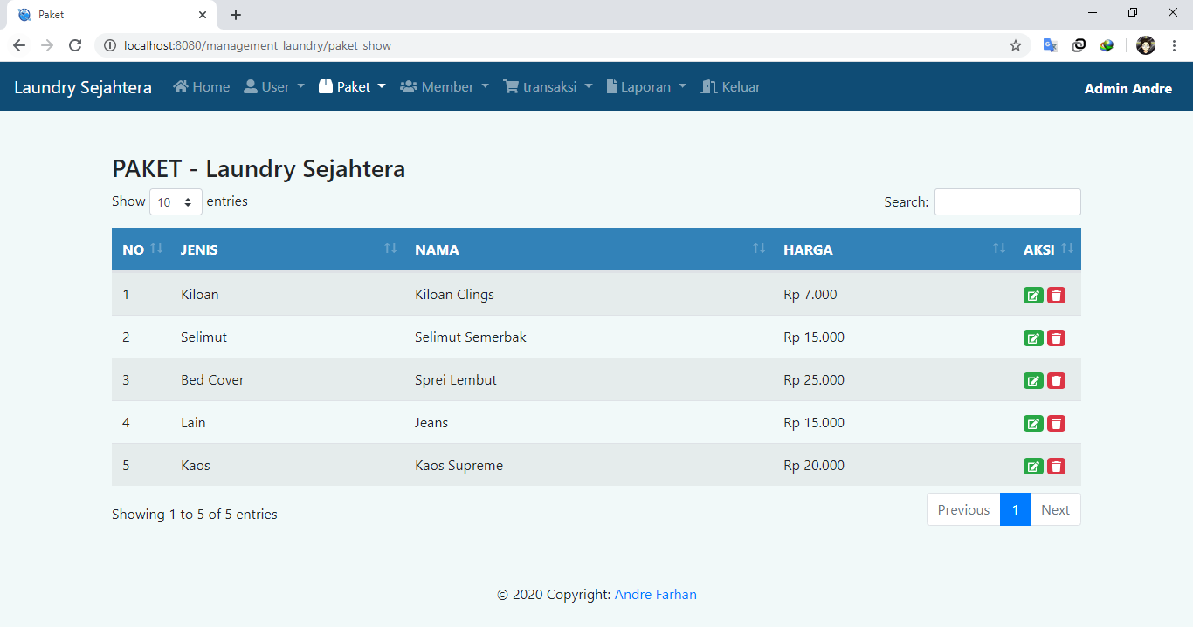

Gambar 7 Halaman Data Paket

### 1.4.2 Halaman Tambah Paket

Halaman tambah data paket, isi sesuai kolom yang ditentukan lalu klik tombol Tambah pada paling bawah halaman.

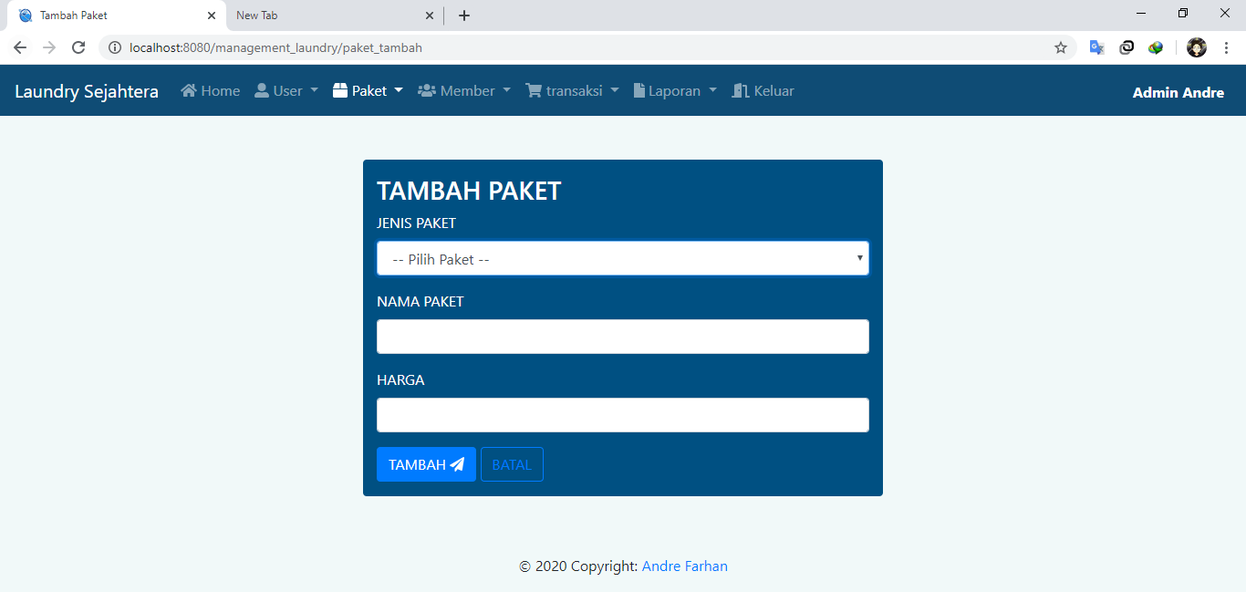

Gambar 8 Halaman Tambah Paket

### 1.4.3 Halaman Ubah Paket

Halaman ubah data paket adalah halaman untuk mengubah data paket*.* Kemudian akan tampil halaman ubah paket, ubah sesuai yang diiinginkan kemudian klik ubah.

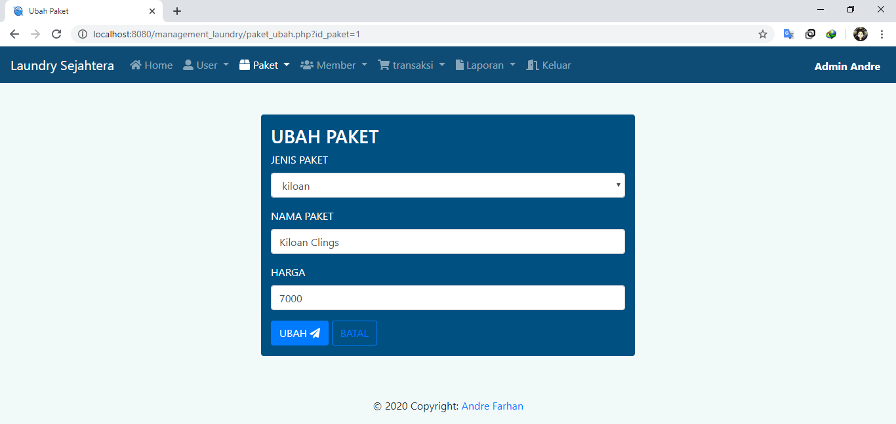

Gambar 9 Halaman Ubah Paket

### 1.4.4 Tombol Hapus

Tombol hapus paket jika di klik akan tampil notifikasi seperti ini. Jika di klik OK maka data akan terhapus.

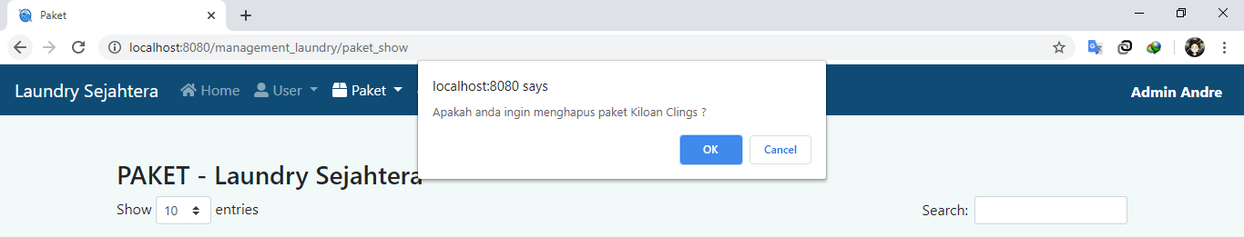

Gambar 10 Tombol Hapus Paket

## 1.5 Member

Member adalah pelanggan yang telah mendaftarkan dirinya kepada Kasir/ Admin. Member dapat mencuci pakaian di *laundry*.

### 1.5.1 Halaman Data Member

Daftar data pelanggan ada pada halaman ini.

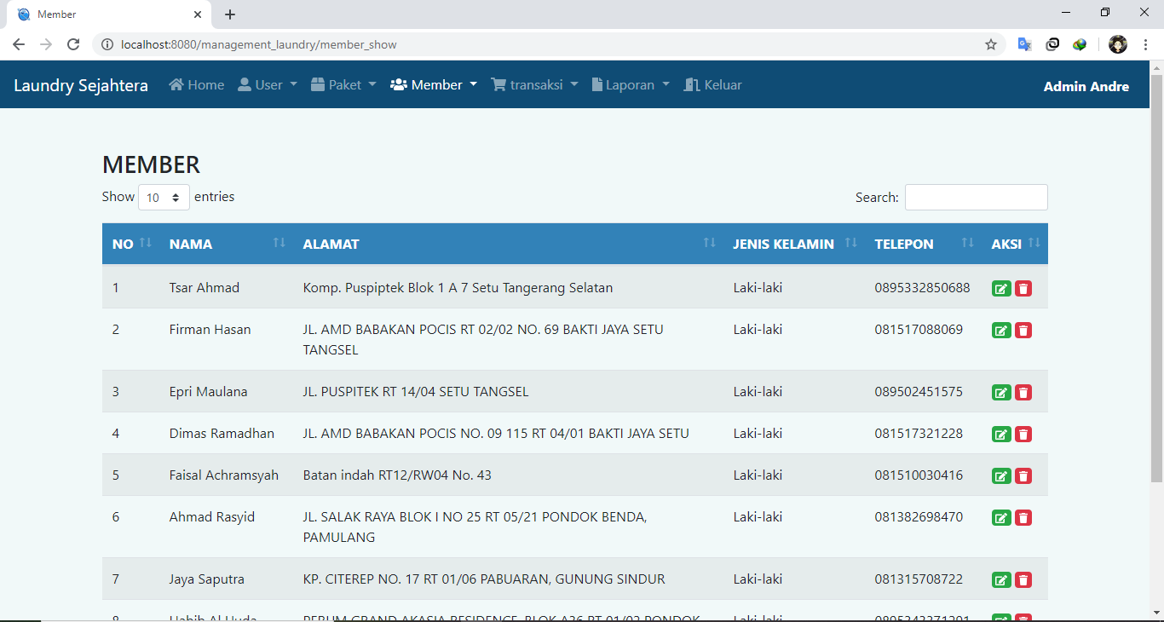

Gambar 11 Halaman Data Member

### 1.5.2 Halaman Tambah Member

Halaman tambah data pelanggan, pelanggan akan terdaftar pada Planet Laundry. Jadi pelanggan dapat mencuci di setiap outlet dari Planet Laundry. Isi sesuai kolom yang ditentukan lalu klik tombol Tambah pada paling bawah halaman.

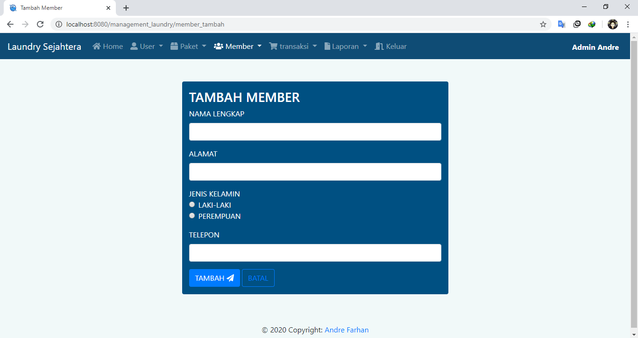

Gambar 12 Halaman Tambah Member

### 1.5.3 Halaman Ubah Member

Halaman ubah data pelanggan adalah halaman untuk mengubah data pelanggan sesuai dengan tombol klik ubahsebelum masuk halaman ubah pelanggan*.* Kemudian akan tampil halaman ubah pelanggan, ubah sesuai yang diiinginkan kemudian klik ubah.

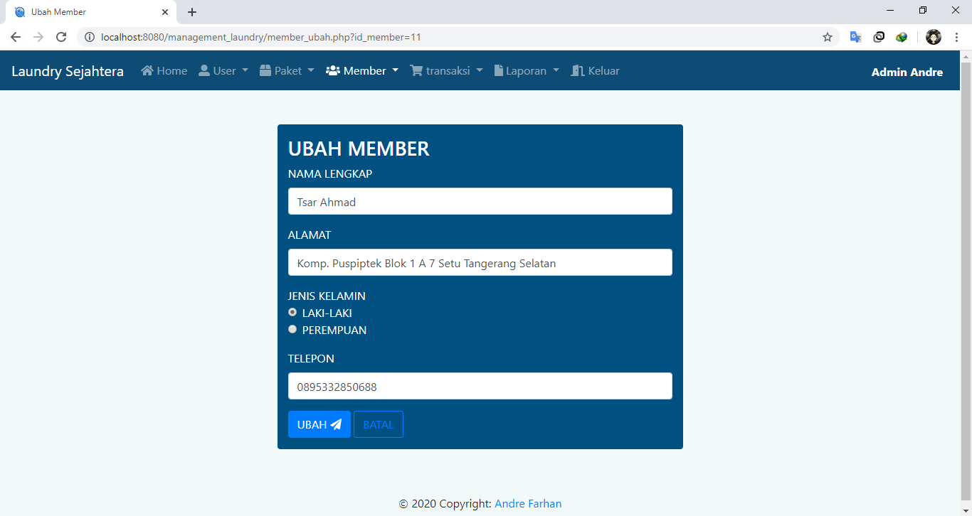

Gambar 13 Halaman Ubah Member

### 1.5.4 Tombol Hapus

Tombol hapus *member* jika di klik akan tampil notifikasi seperti ini. Jika di klik OK maka data akan terhapus.

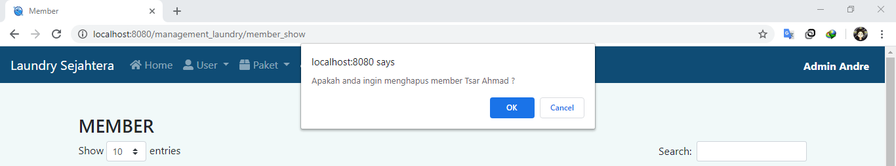

Gambar 14 Tombol Hapus Member

## 1.6 Transaksi Laundry

Transaksi *laundry* merupakan inti dari aplikasi *laundry*, sistem ekonomi dan status pelayanan pelanggan.

### 1.6.1 Halaman Transaksi Laundry

Halaman transaksi *laundry* akan tampil seperti dibawah ini. Tombol *Invoice* akan tampil jika status transaksi nya Diambil.

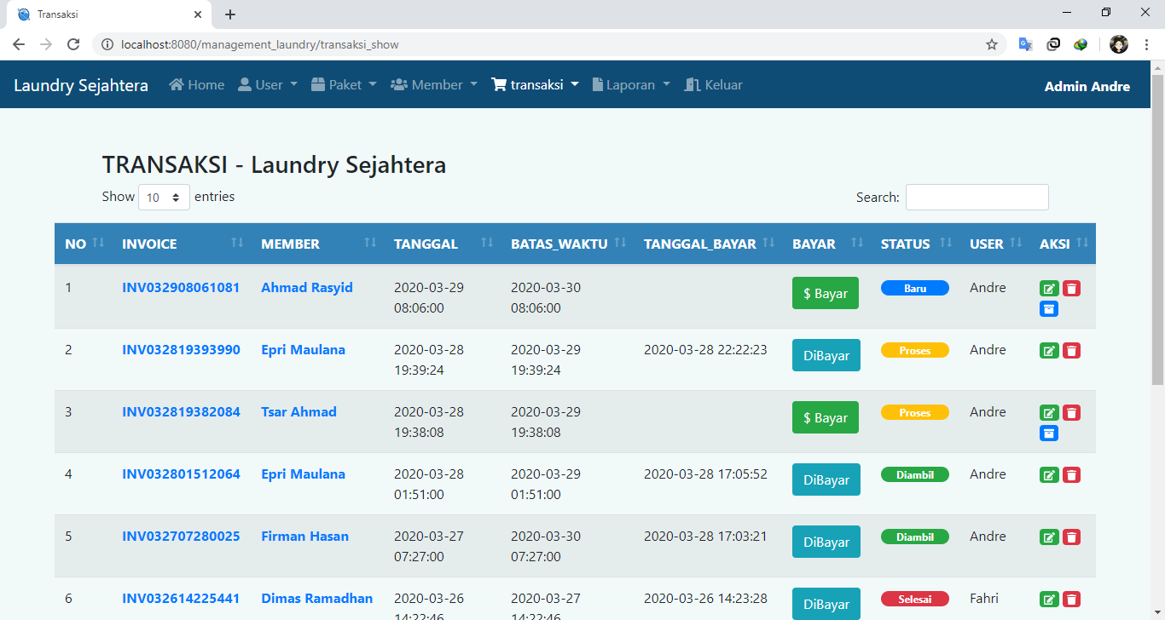

Gambar 15 Halaman Data Transaksi

### 1.6.2 Tambah Transaksi

### 1.6.2.1 Halaman Tambah Transaksi

Halaman tambah transaksi *laundry* berfungsi untuk menambahkan transaksi baru. Setelah menambahkan transaksi maka akan langsung masuk ke halaman tambah detail transaksi.

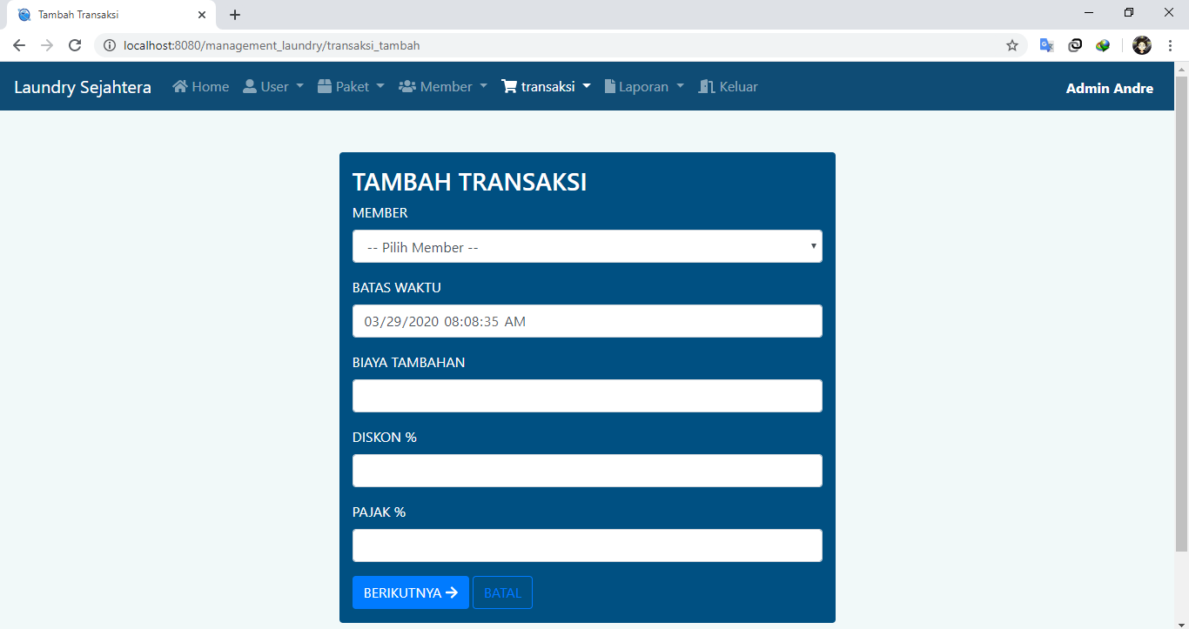

Gambar 16 Halaman Tambah Transaksi

### 1.6.2.2 Halaman Tambah Detail Transaksi

Halaman tambah detail transaksi *laundry* berfungsi untuk menambahkan detail transaksi pada transaksi yang sudah ada. Setelah menambahkan detail transaksi maka akan langsung masuk ke halaman detail transaksi. Menambahkan detail transaksi juga dapat ditambahkan pada halaman detail transaksi show, dengan cara menekan tombol tambah paket.

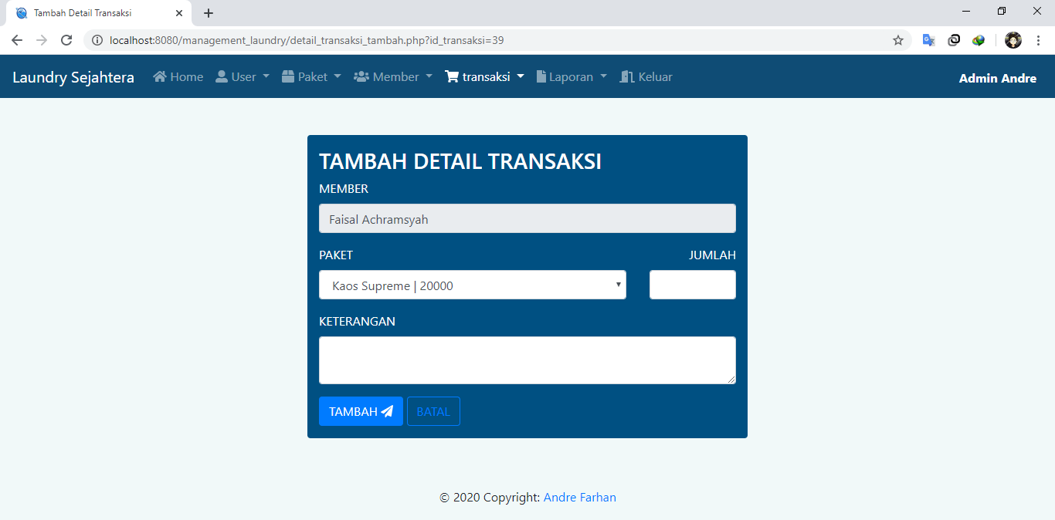

Gambar 17 Halaman Tambah Detail Transaksi

### 1.6.3 Ubah Transaksi

### 1.6.3.1 Halaman Ubah Transaksi

Halaman ubah transaksi berfungsi untuk mengubah transaksi yang sudah ada sesuai dengan kolom yang dipilih.

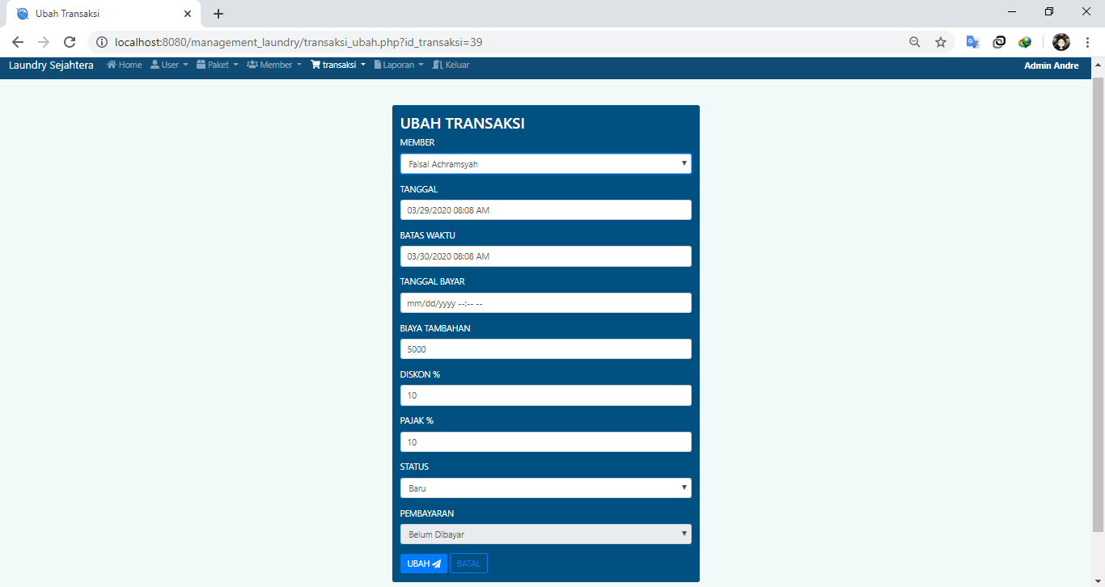

Gambar 18 Halaman Ubah Data Transaksi

### 1.6.3.2 Halaman Ubah Detail Transaksi

Halaman ubah transaksi berfungsi untuk mengubah detail transaksi yang sudah ada sesuai dengan kolom yang dipilih.

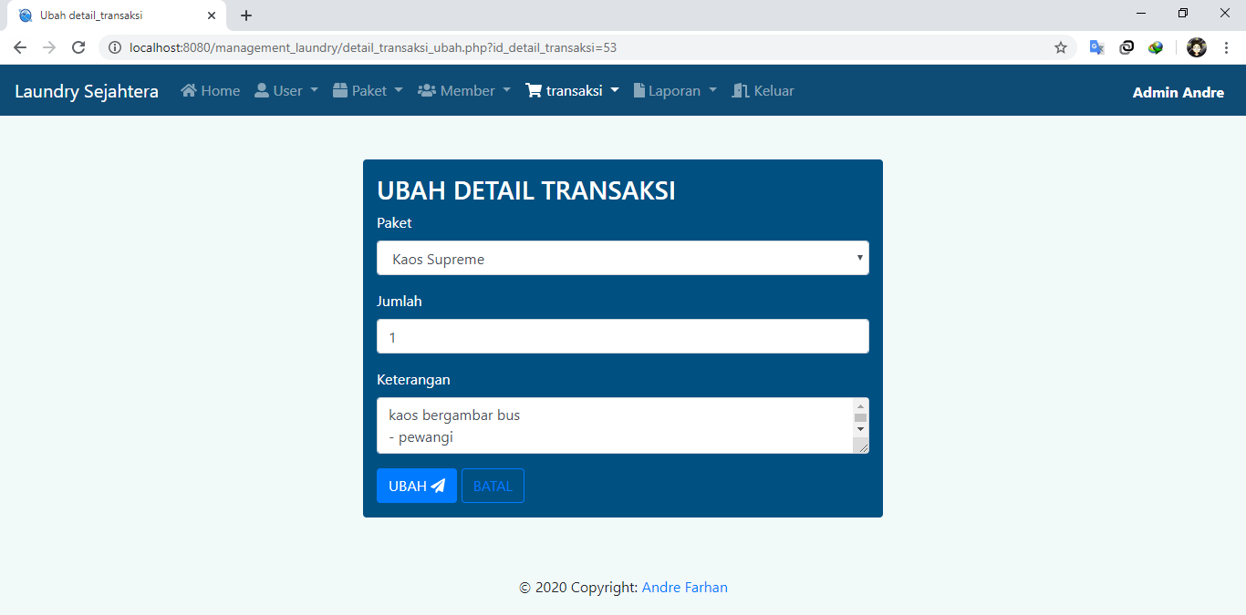

Gambar 19 Halaman Ubah Data Detail Transaksi

### 1.6.4 Hapus Transaksi

### 1.6.4.1 Tombol Hapus Transaksi

Tombol hapus transaksi berfungsi untuk membatalkan transaksi yang sudah ada dengan tombol hapus sesuai dengan kolom yang dipilih.

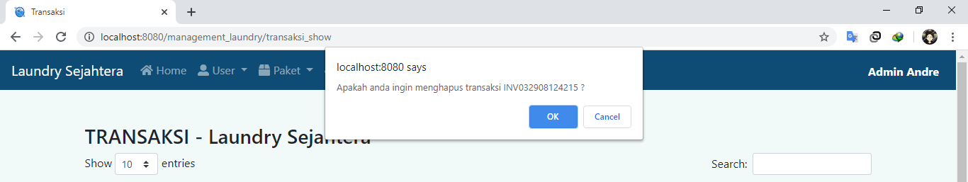

Gambar 20 Tombol Hapus Transaksi

### 1.6.4.2 Tombol Hapus Detail Transaksi

Tombol hapus detail transaksi berfungsi untuk menghapus detail transaksi pada transaksi yang sudah ada. Terdapat pada halaman detail transaksi show.

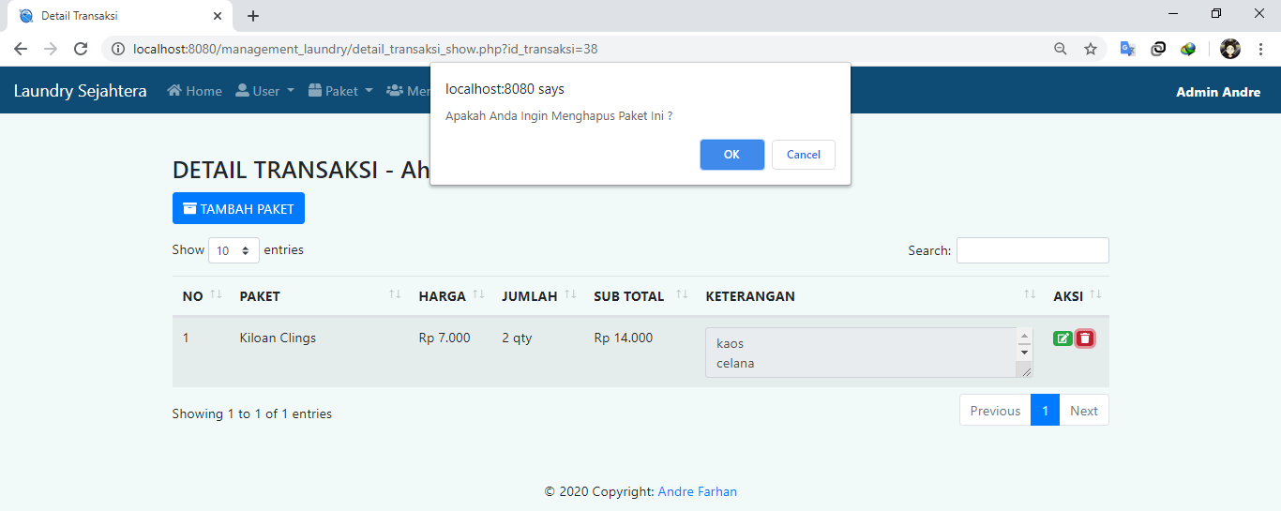

Gambar 21 Tombol Hapus Detail Transaksi

### 1.6.5 Halaman Invoice

Halaman Invoice adalah halaman struk/ hasil transaksi, dengan cara mengklik tombol bayar pada halaman transaksi.

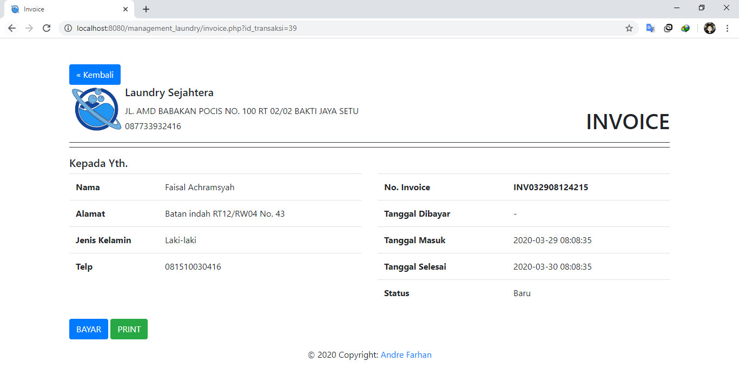

Gambar 22 Halaman Invoice Pada Transaksi

### 1.6.6 Halaman Pembayaran

Halaman pembayaran membantu dalam menghitung bayarnya transaksi. Masuk halaman pembayaran dengan cara menekan tombol bayar pada halaman *Invoice*. 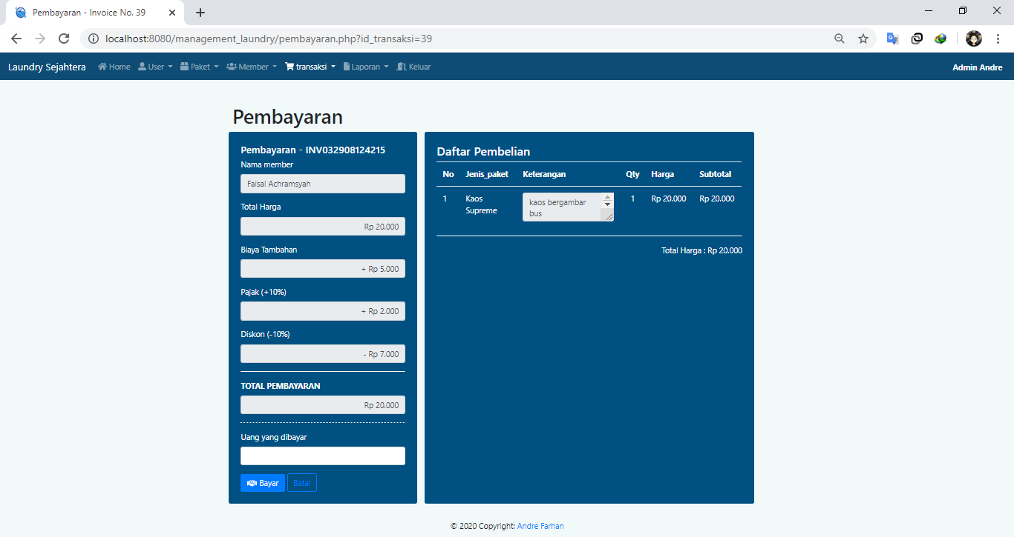

Gambar 23 Halaman Pembayaran

### 1.6.7 Halaman Invoice Setelah Melakukan Pembayaran

Halaman Invoice setelah melakukan pembayaran dapat langsung di print pada tombol hijau dibawah.

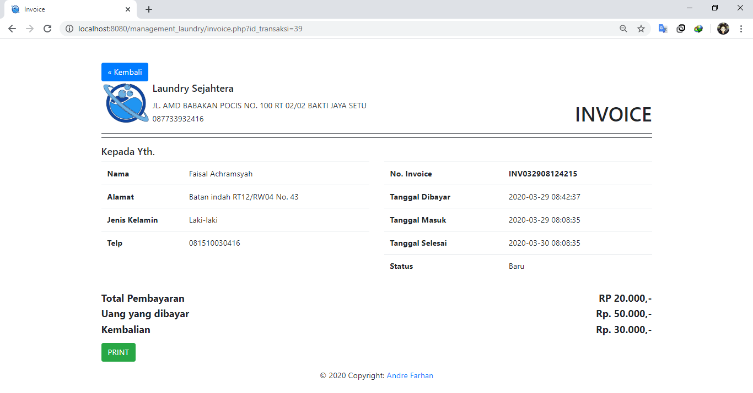

Gambar 24 Halaman Invoice Setelah Melakukan Pembayaran

### 1.6.8 Tombol Status Transaksi

Tombol status transaksi berfungsi untuk *update* status transaksi.

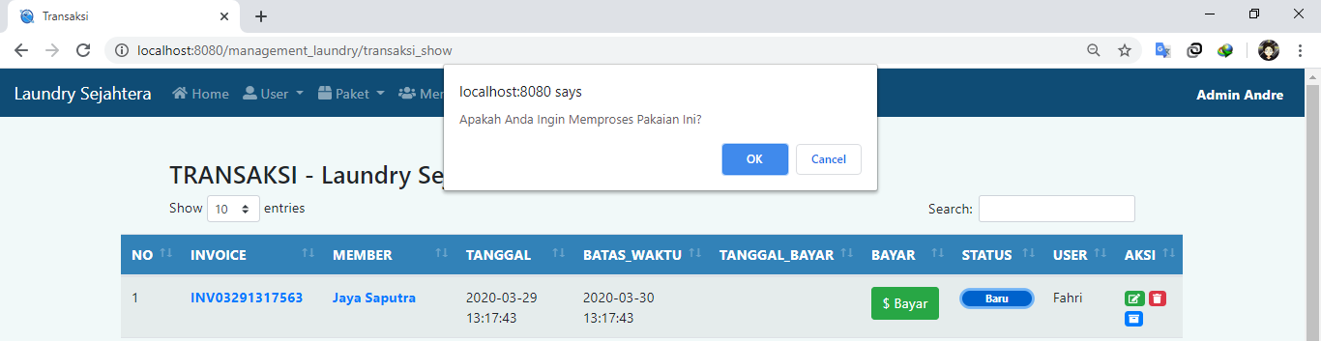

Gambar 25 Tombol Update Status

## 1.7 Halaman Laporan

Halaman Laporan merupakan halaman yang menyimpulkan keuntungan *laundry* pada setiap outletdan hanya dapat dilihat oleh Admin & Owner.

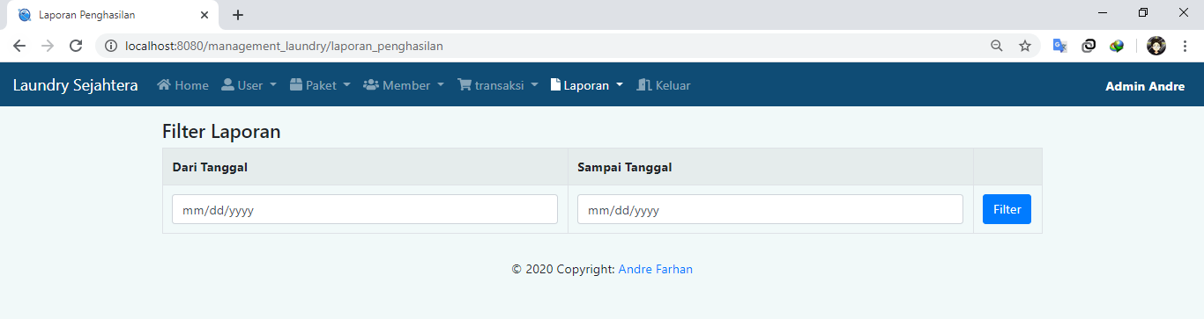

Gambar 26 Halaman Laporan

### 1.7.1 Halaman Laporan Setelah di Filter

Halaman Laporan Setelah di filter dapat melihat penghasilan sesuai dengan tanggal yang ditentukan.

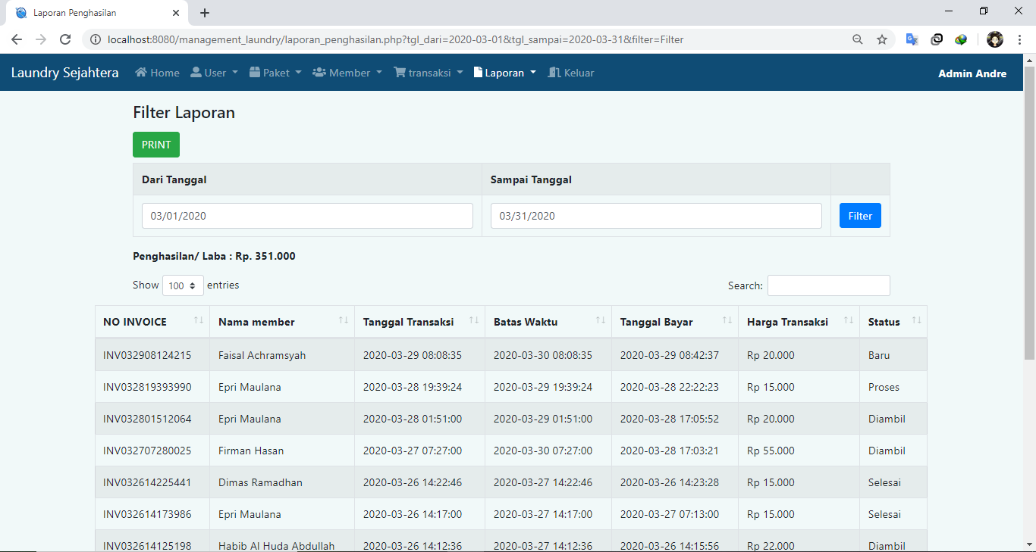

Gambar 27 Halaman Laporan Setelah Difilter

## 1.8 Tombol Keluar

Tombol keluar berfungsi untuk keluar Akun *Laundry* yang sudah masuk.

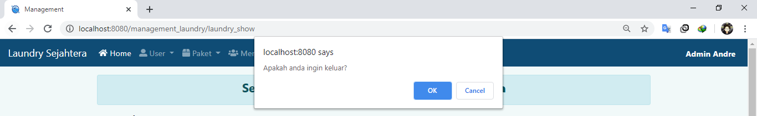

Gambar 28 Tombol Keluar

# 2. Kasir

Kasir adalah seorang user yang mengoperasikan transaksi pada aplikasi *laundry.* Kasir dapat mengoperasikan pembayaran dan status transaksi.

## 2.1 Memulai Aplikasi Sebagai Kasir

Pertama masukkan *username & password* lalu klik *login.* Halaman login kasir sama seperti halaman login admin.



Gambar 29 Halaman Login Kasir

## 2.2 Home

Setelah berhasil *login* ke aplikasi, akan tampil halaman beranda sesuai dengan outlet nya. Salah satu outlet planet *laundry* yaitu outlet Laundry Sejahtera.

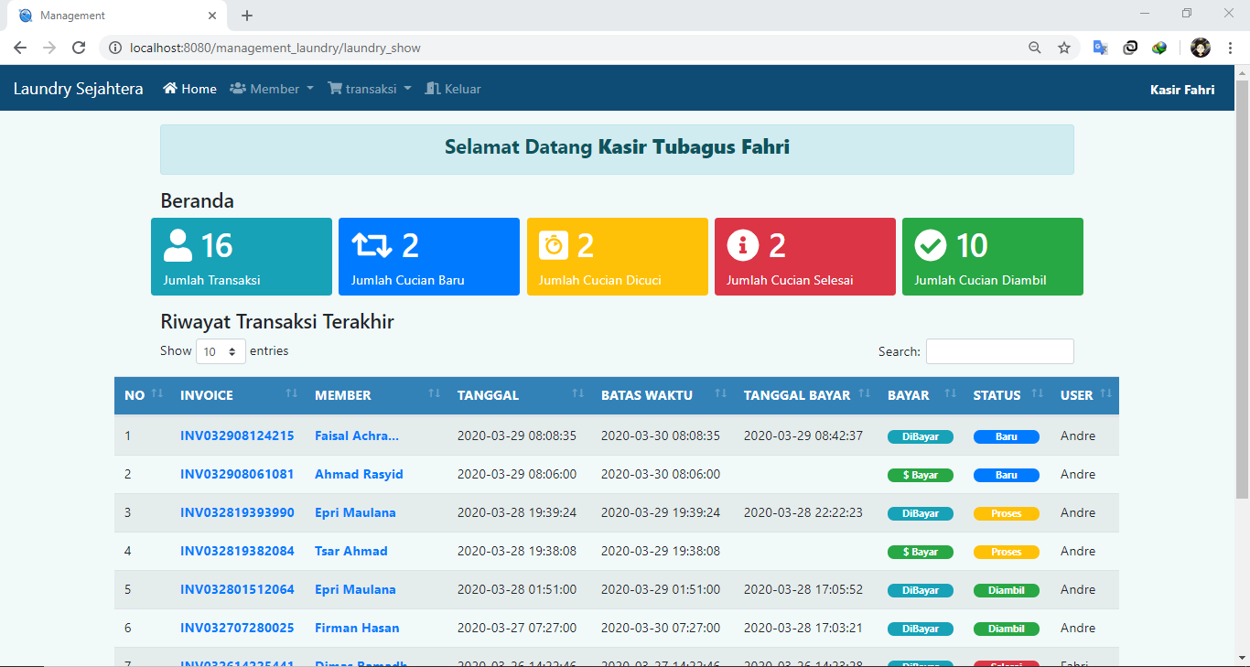

Gambar 30 Halaman Home Kasir

## 2.3 Member

### 2.3.1 Halaman Member Kasir

Halaman member pada kasir sama seperti halaman member pada admin, namun kasir tidak dapat mengubah dan menghapus member.

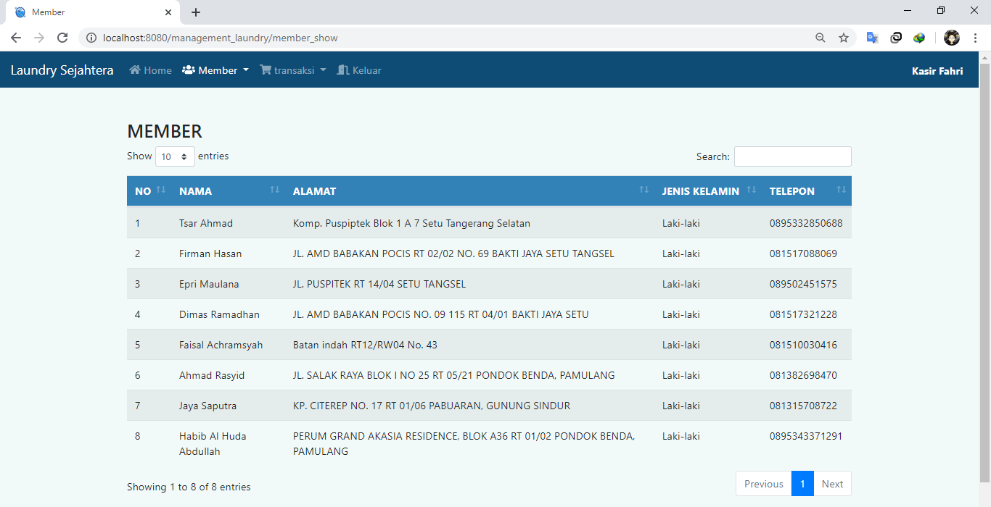

Gambar 31 Halaman Member Kasir

### 2.3.2 Halaman Tambah Member

Halaman tambah member pada kasir sama seperti halaman tambah member pada admin.

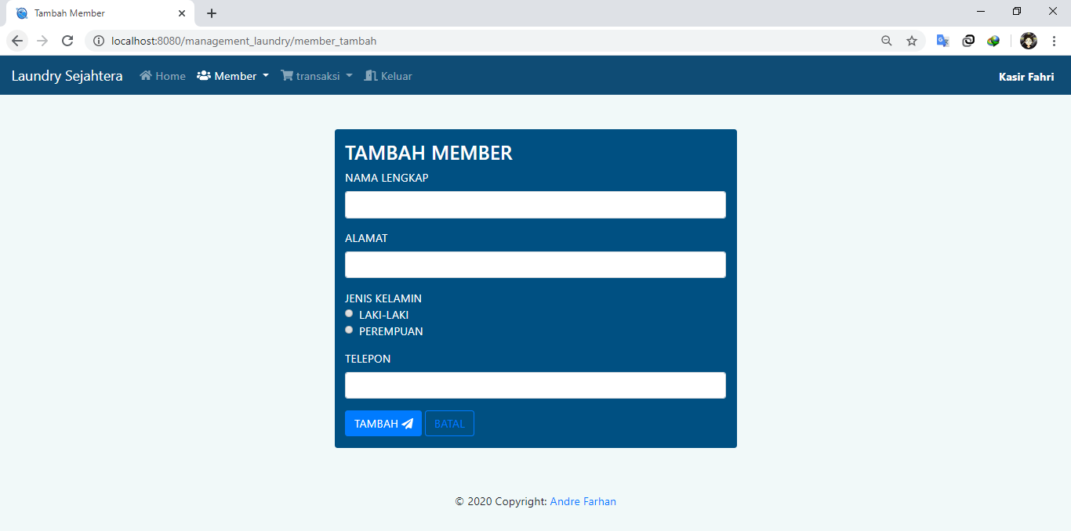

Gambar 32 Halaman Tambah Member Kasir

## 2.4 Transaksi

### 2.4.1 Halaman Transaksi

Halaman transaksi pada kasir sama seperti halaman member pada admin, namun kasir tidak dapat mengubah dan menghapus transaksi.

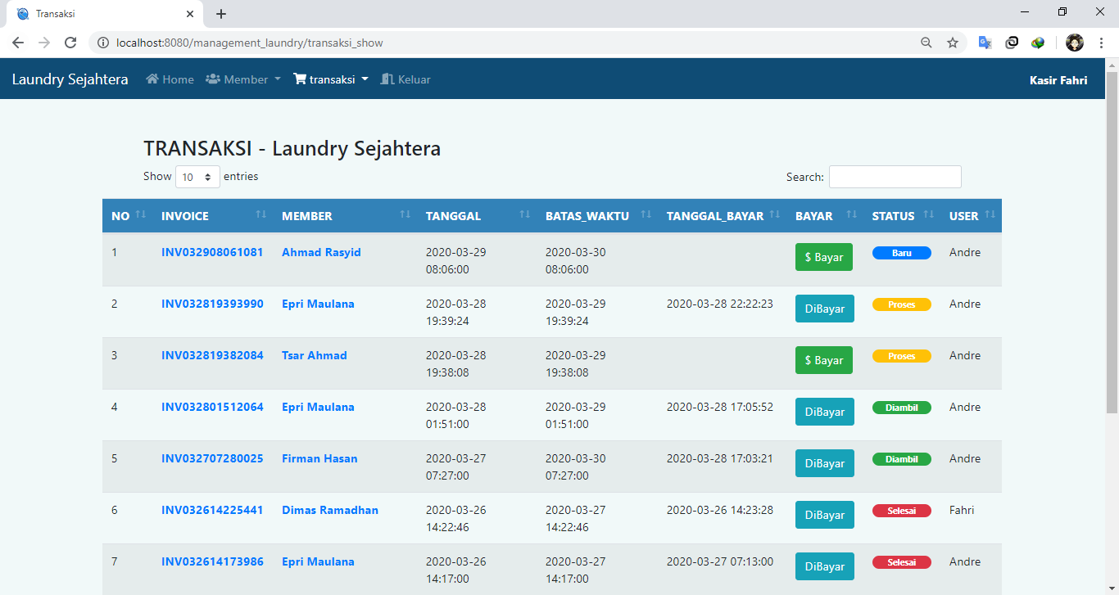

Gambar 33 Halaman Transaksi Kasir

### 2.4.2 Tambah Transaksi

### 2.4.2.1 Halaman Tambah Transaksi

Halaman tambah transaksi pada kasir sama seperti halaman tambah transaksi pada admin.

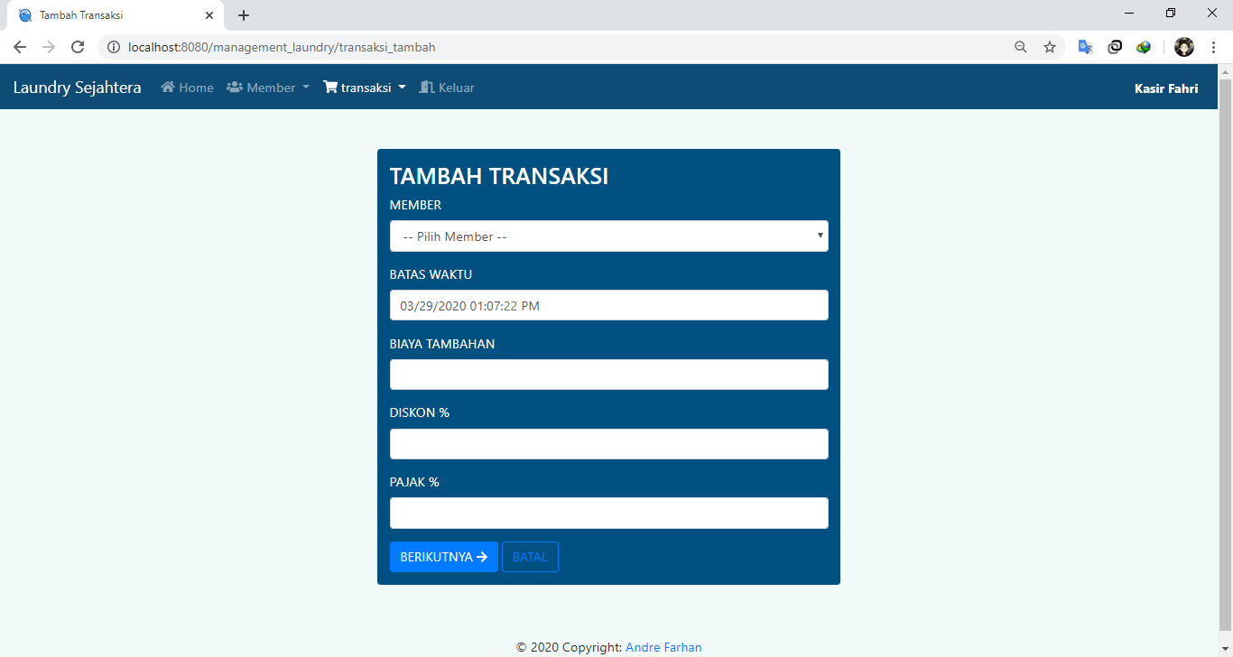

Gambar 34 Halaman Tambah Transaksi Kasir

### 2.4.2.2 Halaman Tambah Detail Transaksi

Halaman tambah transaksi pada kasir sama seperti halaman tambah transaksi pada admin.

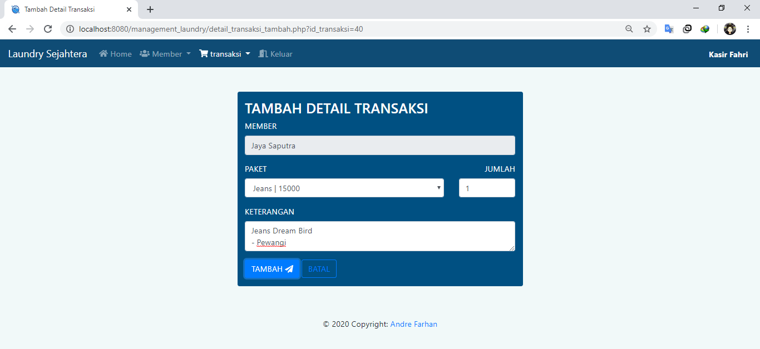

Gambar 35 Halaman Tambah Detail Transaksi Kasir

### 2.4.3 Halaman Invoice

Halaman *invoice* pada kasir sama seperti halaman *invoice* pada admin.



Gambar 36 Halaman Invoice Pada Transaksi Kasir

### 2.4.4 Halaman Pembayaran

Halaman pembayaran membantu dalam menghitung bayarnya transaksi. Masuk halaman pembayaran dengan cara menekan tombol bayar pada halaman *Invoice*. 

Gambar 37 Halaman Pembayaran

### 2.4.5 Halaman Invoice Setelah Melakukan Pembayaran

Halaman Invoice setelah melakukan pembayaran dapat langsung di print pada tombol hijau dibawah.



Gambar 38 Halaman Invoice Setelah Melakukan Pembayaran

### 2.4.6 Tombol Status Transaksi

Tombol status transaksi berfungsi untuk *update* status transaksi.



Gambar 39 Tombol Update Status

## 2.5 Tombol Keluar

Tombol keluar berfungsi untuk keluar Akun *Laundry* yang sudah masuk.

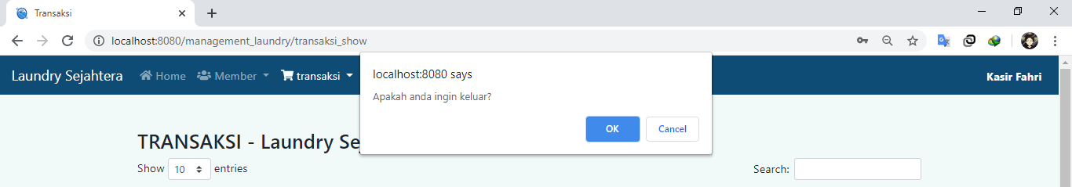

Gambar 40 Tombol Keluar Kasir

# 3. Owner

Owner merupakan pemilik outlet dari salah satu outlet Planet Laundry. Owner berfungsi untuk melihat laporan.

## 3.1 Memulai Aplikasi Sebagai Kasir

Pertama masukkan *username & password* lalu klik *login.* Halaman login owner sama seperti halaman login admin.

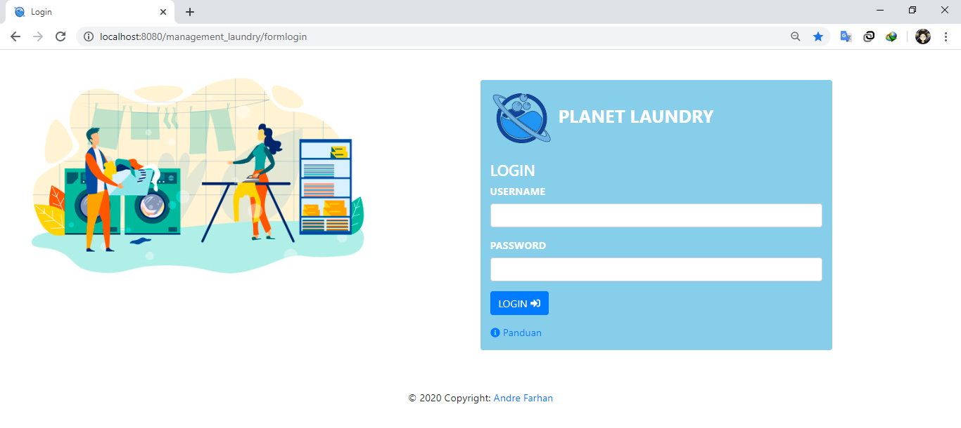

Gambar 41 Halaman Login Owner

## 3.2 Halaman Laporan

Halaman Laporan merupakan halaman yang menyimpulkan keuntungan *laundry* pada setiap outletdan hanya dapat dilihat oleh Admin & Owner.

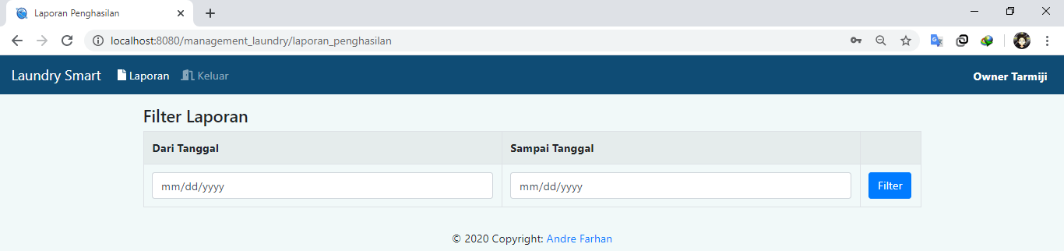

Gambar 42 Halaman Laporan

### 3.2.1 Halaman Laporan Setelah di Filter

Halaman Laporan Setelah di filter dapat melihat penghasilan sesuai dengan tanggal yang ditentukan.

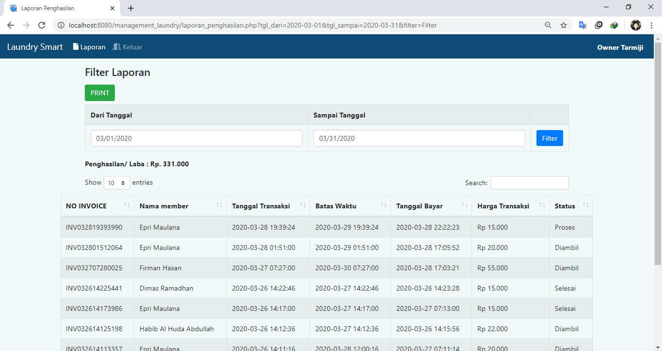

Gambar 43 Halaman Laporan Setelah Difilter

## 3.3 Tombol Keluar

Tombol keluar berfungsi untuk keluar Akun *Laundry* yang sudah masuk.

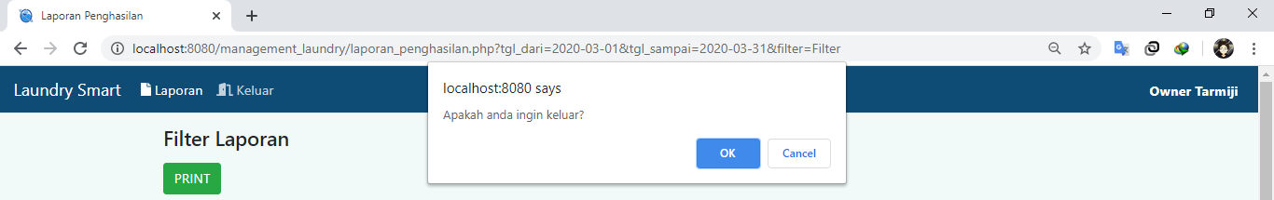

Gambar 44 Tombol Keluar Owner